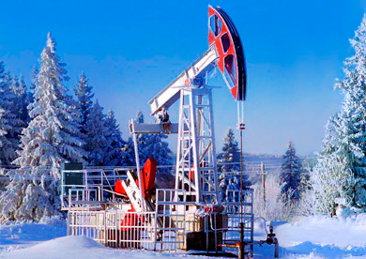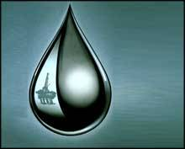

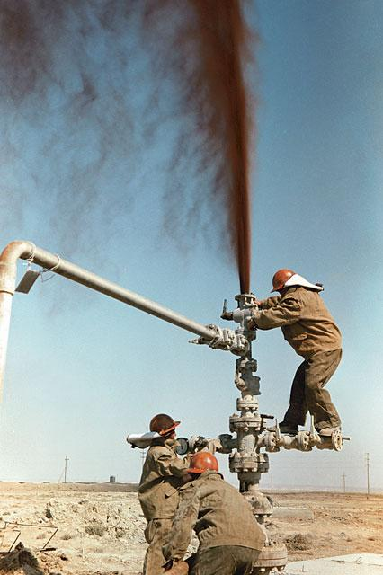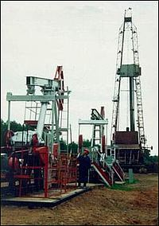

Россия занимает одно из первых мест в мире по запасам нефти и газа. Большое преимущество этих полезных ископаемых — сравнительное удобство их транспортировки. По трубопроводам нефть и газ поступают за тысячи километров на фабрики, заводы и электростанции, где используются как топливо, как сырье для производства бензина, керосина, масел и для химической промышленности.
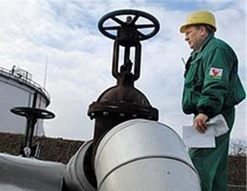

Сырую нефть практически не применяют. Ее подвергают очистке и переработке.
Бывает первичная и вторичная переработка нефти.
Первичная переработка нефти - это перегонка, в результате которой нефтепродукты разделяются на составные части (их называют фракциями):
Сжиженный газ;
Бензины (автомобильный и авиационный;
Реактивное топливо;
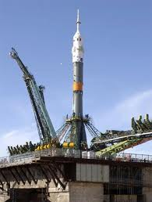
Керосин;
Эти виды нефтепродуктов являются топливом. А мазут перерабатывают для получения:
Парафина

Так же из нефти выпускают широкий ассортимент косметики
Масла, получаемые из нефти, идут на приготовление мазей и кремов.
Вторичная переработка нефти включает в себя изменение структуры ее компонентов - углеводородов. Она дает сырье, из которого получают:

Синтетические каучуки и резины;
Моющие средства;
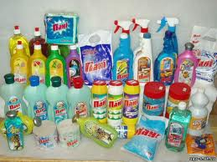
А совсем недавно появился еще один возможный потребитель нефти. Он пока еще “младенец”, и ему много нефти не нужно. Но как знать? Это микробиологическая переработка нефти на... белки. Нашлись бактерии, которые хорошо живут в нефти, потребляя ее в пищу. Нефть исчезает, бактерии растут.
Даже отходы переработки нефти имеют практическую ценность. Из отходов перегонки нефти производится кокс. Его используют в производстве электродов и в металлургии.

